

**INDICAÇÃO Nº ______ /2025.**

INDICO à Mesa, após ouvido o Plenário em sua forma regimental, que seja enviado expediente ao Excelentíssimo Senhor Marcilio Régio, Prefeito do Município de Goiana, solicitando ao setor competente, que veja a possibilidade de implantar uma Central de Apoio ao Empreendedor Local, com estrutura para atender microempreendedores, artesãos, comerciantes e prestadores de serviço da cidade de Goiana e distritos.

**Sala das Sessões da Câmara Municipal de Goiana, em 02 de julho de 2025.**

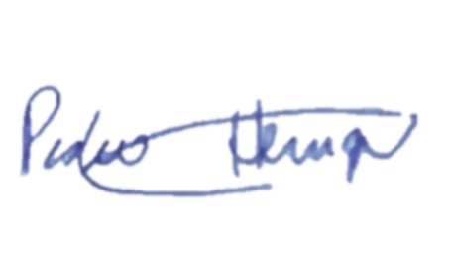

**Ver: Pedro Henrique**

**JUSTIFICATIVA**

Goiana é uma cidade com forte presença de pequenos negócios, comércio informal, artesanato e produção caseira. No entanto, muitos empreendedores locais enfrentam dificuldades para se formalizar, ter acesso a crédito, capacitação ou expandir suas atividades.

A Central de Apoio ao Empreendedor Local terá como finalidade:

* Formalização de MEIs e orientação jurídica e tributária;
* Capacitação em gestão, marketing, finanças e vendas;
* Apoio a mulheres, jovens e pessoas em situação de vulnerabilidade que querem empreender;
* Intermediação de microcrédito popular;
* Organização de feiras e eventos para venda de produtos locais.

A central poderá funcionar na sede do município com núcleos itinerantes nos distritos. A medida vai contribuir diretamente para o desenvolvimento econômico, inclusão produtiva e geração de emprego e renda em Goiana.

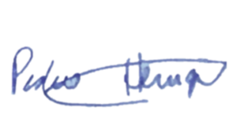**Sala das Sessões da Câmara Municipal de Goiana, em 02 de julho de 2025.**

**Ver: Pedro Henrique**